附件1 项目预算及采购要求
合同包 | 设备名称 | 数量  （台套） | 最高限价（元） | 交货期 | 质保期
1 | 兆欧表 | 1 | 3600 | 1个月 | 2年
2 | 试验指 | 1 | 2000 | 1个月 | 2年
说明：
1、本项目报价：包括设备费、运输费、安装费、培训费、税金、保险等一切费用。
2、付款方式：项目验收合格后办理相关结算，根据结算资料十五个工作日内支付至结算金额的100%。发票应为增值税专用发票。
3、验收：按本技术要求和合同约定进行验收。

合同包1 兆欧表技术要求
一、仪器设备需满足检测标准情况：
GB50254-2014《电气装置安装工程低压电器施工及验收规范》
GB50150-2016《电气装置安装工程电气设备交接试验标准》
CJJ89-2012《城市道路照明工程施工及验收规程》
GB50052-2009《供配电系统设计规范》
GB50054-2011《低压配电设计规范》
GB50055-201《通用用电设备配电设计规范》
GB50311-2007《综合布线系统工程设计规范》
二、仪器设备需满足技术指标：
绝缘电阻测量 | 额定输出电压 | 250V DC | 500V DC | 1000V DC
绝缘电阻测量 | 最大有效值显示 | 100 MΩ |  | 4000 MΩ
绝缘电阻测量 | 第一段有效测量量程 | 0.05～50MΩ |  | 2～1000MΩ
绝缘电阻测量 | 第一段有效测量量程 | 显示值±5%
绝缘电阻测量 | 第二段有效测量量程 | 0.01～0.05 MΩ，50～100 MΩ |  | 0.5～2MΩ，10000～4000MΩ
绝缘电阻测量 | 第二段有效测量量程 | 显示值±10%
绝缘电阻测量 | 最低电压测量值（维持额定电压的阻值） | 0.25 MΩ | 0.5 MΩ | 1 MΩ
绝缘电阻测量 | 额定电流 | 1mA（容许误差：额定值的1～1.2次）
绝缘电阻测量 | 过量保护 | 1200V AC（10秒）
绝缘电阻测量 | 开路电压 | 额定输出电压的1～1.2次
电阻测量 | 量程 | 3Ω |  | 30Ω
电阻测量 | 中心刻度值 | 1.5Ω |  | 15Ω
电阻测量 | 精度 | ±0.09Ω |  | ±0.9Ω
电阻测量 | 测量电流 | 200mA DC以上 |  | 20mA DC以上
电阻测量 | 开路电压 | 4.1～6.9V
电阻测量 | 过电保护 | 720V AC（10秒，保险丝）
电阻测量 | 开路电压 | 额定输出电压的1～1.2次
AC电压测量 | 测量量程 | 0～600V（50/60Hz）
AC电压测量 | 精度 | 最大刻度值的±5%
AC电压测量 | 输入电阻 | 100KΩ以上（50/60Hz）
AC电压测量 | 过电保护 | 1200V AC（10秒）
AC电压测量 | 过电保护 | 720V AC（10秒，保险丝）

三、设备必备配置
1、绝缘电阻测试仪1台
2、测试引线、电池、便携式包装箱
3、说明书等资料

合同包2 试验指技术要求
一、仪器设备需满足检测标准情况：
GB4706.1-2005 家用和类似用途电器的安全 第1部分：通用要求
GB/T 16842-2016 外壳对人和设备的防护 检验用试具
IEC 61032:1997 Protection of persons and equipment by enclosures - Probes for verification
二、仪器设备需满足技术指标：
▲应能满足GB4706.1-2005第20.2条款要求，类似于IEC 61032中的B型试验探棒(见图2)施加一个不超过5N的力，但该试验探棒具有一个直径为50mm的圆形限位板，以替代原来的非圆形限位板。
单位：mm
铰链接点1尺寸 | 30±0.2
铰链接点2尺寸 | 60±0.2
指长 | 80±0.2
指尖到挡板尺寸 | 180±0.2
指尖切割倒圆角 | R2±0.05
指尖锥度圆角 | R4±0.05
指尖割斜面夹角 | 37º 0 -10′
指尖锥度 | 14 º 0 -10′
试验指直径 | Ф12 0 -0.05
A-A截面直径 | Ф50
挡板直径 | Ф75±0.2
挡板厚度 | 5±0.5
推力计 | 5N
手柄末端 | 配引接线或接线端子，可接入现有的防接触试验仪
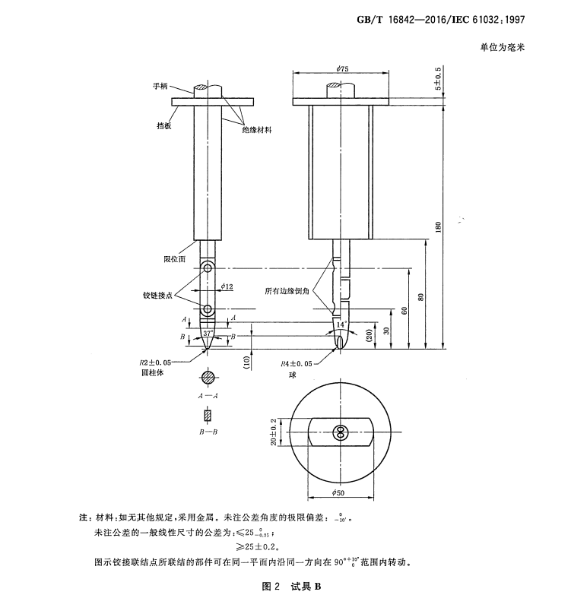
三、 设备必备配置：
1、试验指1套
2、说明书、合格证等资料

